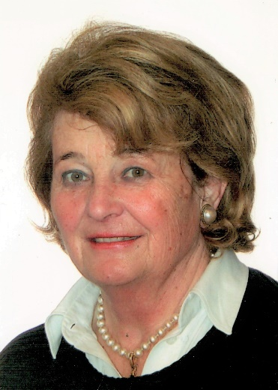

Ich höre auf zu leben,
aber ich habe gelebt.
Johann Wolfgang von Goethe

Traurig geben wir bekannt, dass unsere liebe Schwester, Frau

Jutta Auteried
geb. Hueber

am Dienstag, den 27. Juli 2021, im 86. Lebensjahr von uns gegangen ist.

Wir verabschieden uns von ihr am

Montag, den 23. August 2021, um 14 Uhr

auf dem Friedhof Hietzing (Maxingstraße 15, 1130 Wien) und geleiten sie danach zu ihrer letzten Ruhestätte.

Du hast mit deinem Frohsinn die ganze Familie bereichert

Helga und Rudi

im Namen aller Verwandten

Kondolenzanschrift:
Rudolf Hueber, An den Eichen 3, D-91077 Kleinsendelbach
rudolf.hueber@t-online.de

Wien, im August 2021

